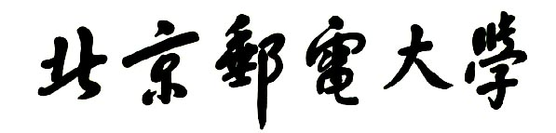
实验报告



题目：基于大数据的机器学习大作业

专业：数据科学与大数据
班级：2021211322
学号：2020211277
姓名：贺建坤

2022年 12月23日

目 录
一、 问题分析 2
二、 实验环境说明 2
三、 数据预处理 2
四、 模型设计 2
五、 模型训练与评估 2
六、 模型测试结果输出 3
七、 实验中遇到其它难点问题 3
八、 实验小结 3

问题分析
根据老师给的带标签的图片训练一个模型,然后使用这个模型对待预测的图片进行打标签输出到一个csv文件

实验环境说明
Python版本3.9.18
编译器Vscode
Pytorch-gpu

数据预处理
transforms.Resize((256, 256))：将输入图像的大小调整为256x256像素
transforms.RandomHorizontalFlip()：以50%的概率进行水平翻转，增加数据的多样性。
transforms.RandomRotation(15)：随机旋转图像最多15度，增加数据的多样性。
transforms.ToTensor()：将图像转换为PyTorch张量，以便可以输入到神经网络中。
transforms.Normalize(mean=[0.485, 0.456, 0.406], std=[0.229, 0.224, 0.225])：对图像进行归一化，将像素值缩放到均值为[0.485, 0.456, 0.406]，标准差为[0.229, 0.224, 0.225]的范围内，以确保输入数据具有零均值和单位方差。

模型设计
卷积神经网络
仿ResNet-18
BasicBlock 类：定义了ResNet中的基本块，包含两个卷积层和一个残差连接。
ResNet 类：定义了整个ResNet模型，包括输入卷积层、多个基本块重复的四个阶段、全局平均池化层和全连接层。
self.conv1：输入卷积层，对3通道的输入图像进行处理。
self.layer1, self.layer2, self.layer3, self.layer4：四个阶段，每个阶段包含多个基本块。
self.avg_pool：全局平均池化层，降低特征图的维度。
self.fc：全连接层，用于输出分类结果。
def _make_layer() 方法：构建每个阶段的层，包括多个基本块。
def resnet18() 函数：创建ResNet-18模型，包含18层，适用于图像分类任务。

class BasicBlock(nn.Module):
expansion = 1

def __init__(self, in_channels, out_channels, stride=1):
super(BasicBlock, self).__init__()

# 保存残差
self.residual_function = nn.Sequential(
nn.Conv2d(in_channels, out_channels, kernel_size=3, stride=stride, padding=1, bias=False),
nn.BatchNorm2d(out_channels),
nn.ReLU(inplace=True),
nn.Conv2d(out_channels, out_channels * BasicBlock.expansion, kernel_size=3, padding=1, bias=False),
nn.BatchNorm2d(out_channels * BasicBlock.expansion)
)

# 匹配维度
self.shortcut = nn.Sequential()
if stride != 1 or in_channels != BasicBlock.expansion * out_channels:
self.shortcut = nn.Sequential(
nn.Conv2d(in_channels, out_channels * BasicBlock.expansion, kernel_size=1, stride=stride, bias=False),
nn.BatchNorm2d(out_channels * BasicBlock.expansion)
)

def forward(self, x):
return nn.ReLU(inplace=True)(self.residual_function(x) + self.shortcut(x))

class ResNet(nn.Module):
def __init__(self, block, num_block, num_classes=3):
super(ResNet, self).__init__()

self.in_channels = 64

self.conv1 = nn.Sequential(
nn.Conv2d(3, 64, kernel_size=7, stride=2, padding=3, bias=False),
nn.BatchNorm2d(64),
nn.ReLU(inplace=True)
)
self.pool = nn.MaxPool2d(kernel_size=3, stride=2, padding=1)

# ResNet layers
self.layer1 = self._make_layer(block, 64, num_block[0], 1)
self.layer2 = self._make_layer(block, 128, num_block[1], 2)
self.layer3 = self._make_layer(block, 256, num_block[2], 2)
self.layer4 = self._make_layer(block, 512, num_block[3], 2)

self.avg_pool = nn.AdaptiveAvgPool2d((1, 1))
self.fc = nn.Linear(512 * block.expansion, num_classes)

def _make_layer(self, block, out_channels, num_blocks, stride):
strides = [stride] + [1] * (num_blocks - 1)
layers = []
for stride in strides:
layers.append(block(self.in_channels, out_channels, stride))
self.in_channels = out_channels * block.expansion
return nn.Sequential(*layers)

def forward(self, x):
output = self.conv1(x)
output = self.pool(output)
output = self.layer1(output)
output = self.layer2(output)
output = self.layer3(output)
output = self.layer4(output)
output = self.avg_pool(output)
output = output.view(output.size(0), -1)
output = self.fc(output)

return output

# 定义ResNet-18
def resnet18(num_classes):
return ResNet(BasicBlock, [2, 2, 2, 2], num_classes)

model = resnet18(num_classes=3).to(device)

模型训练与评估
使用交叉熵损失作为模型的损失函数
选择了随机梯度下降（SGD）作为优化算法，其中包括学习率设置为0.001、动量为0.9，以及L2正则化（weight_decay=1e-4）
使用学习率调整策略，每隔5个训练周期将学习率衰减为原来的0.5倍
# 训练模型
num_epochs = 20
评估
# 验证模型
model.eval()
correct = 0
total = 0
with torch.no_grad():
for inputs, labels in val_loader:
inputs, labels = inputs.to(device), labels.to(device) # 数据也要转移到GPU
outputs = model(inputs)
_, predicted = torch.max(outputs.data, 1)
total += labels.size(0)
correct += (predicted == labels).sum().item()

print(f'Validation Accuracy: {100 * correct // total} %')

Validation Accuracy: 86 %

模型测试结果输出
测试结果
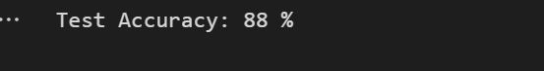
老师给的pred图片输出
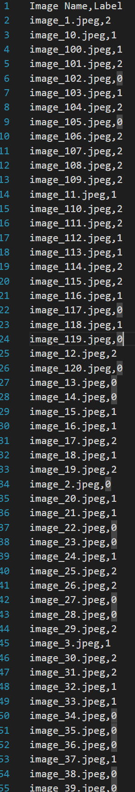

实验中遇到其它难点问题
本来计划用TensorFlow,但是因为电脑驱动等一系列原因安装了很久,最后显示还是无法调用gpu只能用cpu运算,随便一下都半个小时几乎无法使用
于是转投pytouch,在将模型和数据集放在gpu跑之后速度明显提升,整个代码跑完只要5分钟
对python各种库的使用不是很熟悉,并且没有准备相应的虚拟环境,导致经常因为某个库更新了或者python更新了而无法使用

实验小结
Python不要随便更新软件很容易产生bug
我对机器学习有了更深层次的了解,同时这次实验cpu与gpu运行时间的巨大差距让我意识到一个合适的工具是有多么的重要.

